Leçon

Ecole : Montignies-sur-Sambre cité
Classe : 2ème primaire

Branche : mathématique
Sujet : savoir calculer opération : le nombre 72 découverte.

Date : lundi 12 mars 2007
Numéro de la séquence : 1
---------------------------------------
- Objectifs opérationnels :

Au cours de la leçon, l’enfant sera capable en groupe classe de découvrir une des décompositions du nombre 72.

Au terme de la leçon, l’enfant sera capable par groupe de 2 de trouver, grâce à du matériel en différenciation, les différentes décompositions du nombre 72.

Le seuil de réussite est estimé à 70%.

- Références aux socles de compétences

Page 26 I C

3.1. Les nombres
3.1.1. Compter, dénombrer, classer
Dénombrer par comptage des objets ou des représentations d’objets.

3.1.2. Organiser les nombres par familles
Décomposer et recomposer des naturels inférieurs à 100.

- Références au programme :

Page 29 2ème cycle

- Les nombres
  - Compter, dénombrer, classer
Dénombrer

Page 33 2ème cycle

  - Organiser les nombres en famille
Décomposer et recomposer les nombres naturels inférieurs à 100.
Symboliser les décompositions à l’aide d’addition, de multiplication.
Manipuler à l’aide d’un matériel concret ou semi-concret
Créer par analogie des familles de nombres à partir de familles connues (ne pas dépasser 100)

- Matériel

Groupe 1 : cartons représentant les petits-beurre !!!Plastifier !!!
Groupe 2 : représentation des couches de petits-beurre par paquet.
Groupe 3 : jetons de couleur
Groupe 4 : dominos des enfants
Feuille par groupe

- Références

- AFP 1 pp : Mme Eyletters : méthode des grands nombres.
- Pas d’auteurs mentionnés,« A la Conquête des math », éd. Gai Savoir par la diffusion de La Classe, Paris, pas de date d’édition.

- Analyse de la matière

  - Données théoriques

Les différentes définitions

Nombre naturel : nombre avec lequel on compte, on dénombre les objets dans la vie courante.

Cardinal : le cardinal d’un ensemble est le nombre d’élément de l’ensemble.

Ordinal : l’aspect ordinal d’un nombre, c’est la place qu’il occupe dans la suite des nombres, et notamment sur la droite des nombres.

Droite des nombres : c’est une droite orientée sur laquelle on a défini un ordre : elle possède un sens et on y a choisi une origine et une unité. On y représente les nombres dans un ordre croissant.

Les différentes décompositions

72 = 1 x 72
72 = 72 x 1

72 = 2 x 36
72 = 36 x 2

72 = 3 x 24
72 = 24 x 3

72 = 4 x 18
72 = 18 x 4

72 = 6 x 12
72 = 12 x 6

72 = 8 x 9
72 = 9 x 8

  - Analyse de matière proprement dite

Activité réalisée en différenciation

Arbres de 72
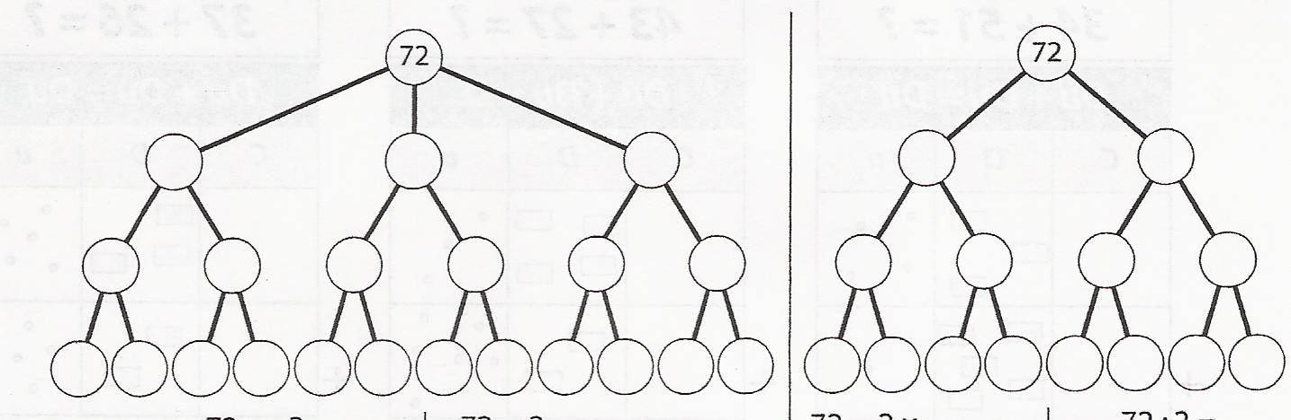

Tapis de 72
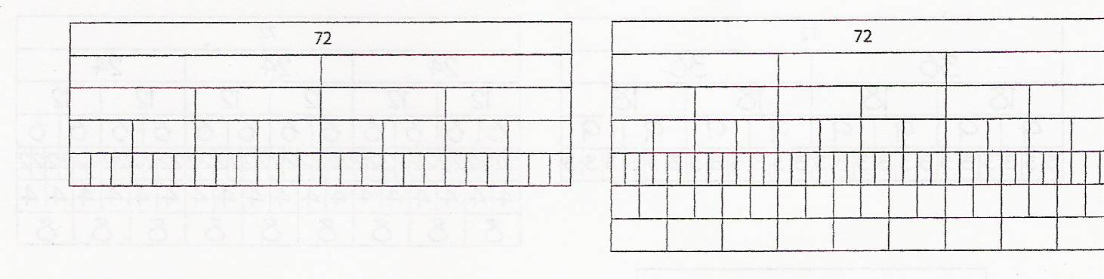

Sous forme de calcul

72 = 1 x 72
72 = 72 x 1

72 = 2 x 36
72 = 36 x 2

72 = 3 x 24
72 = 24 x 3

72 = 4 x 18
72 = 18 x 4

72 = 6 x 12
72 = 12 x 6

72 = 8 x 9
72 = 9 x 8

Par dominos

2 dominos de 36
36 dominos de 2
3 dominos de 24
24 dominos de 3
4 dominos de 18
18 dominos de 4
6 dominos de 12
12 dominos de 6
8 dominos de 9
9 dominos de 8

Abus de langage : chiffre au lieu de nombre

Taxonomie des exercices :

Groupe 1 : exécution répétitive
Groupe 2 : exécution répétitive
Groupe 3 : exécution répétitive
Groupe 4 : exécution répétitive

  - Difficultés et aides éventuelles :

Toute difficulté sera gérée en groupe classe lors de la mise en situation ou par groupe de 2 lors de la recherche.

  - Corrigé

En annexe.

- Déroulement

  - Mise en situation :

On est tous autour de la grande table et on observe les paquets de petits-beurre.
→ Nombre de petits-beurre
→ Nombre de tas de petits-beurre dans le paquet
→ Nombre de rangées
Le tout par rapport à 24 (nombre déjà vu)

« Maintenant ce n’est plus un paquet de petits-beurre mais 3 paquets que l’on a. Alors combien de petits-beurre a-t-on en tout ?
→ 72.
Je vais vous demander de faire la même chose que ce que l’on vient de faire pour 24 mais vous avec 72. → Les différentes décompositions du nombre.

Je ne donne pas les petits-beurre pour les manipulations pour raison d’hygiène puisque nous les utiliserons pour notre recette.

  - Moments didactiques remarquables

- Mise en situation
- Annonce de l’objectif : « Les différentes décompositions vous serviront à calculer mentalement (plus rapidement) »
- Formation des groupes
- Distribution du matériel de différencié
- Consignes du travail demandé
- Mise au travail
→Résultats à noter dans le cahier de brouillon afin de pouvoir donner ses résultats lors de la mise en commun.
→ Mise en commun lors de la séquence suivante.

  - Synthèse

  - Evaluation

Formative

  - Prolongement éventuel

Tapis et calculs de 72

- Annexes

  - Organisation du T.N.
Les différentes décompositions de 24 réalisées à l’aide du paquet de petits-beurre.

  - Organisation de l’espace

La classe reste comme elle est.

  - Organisation du temps

- Mise en situation : 15 minutes
- Mise en groupe (matériel + consignes): 10 minutes
- Recherche des décompositions : 25 minutes

Total : +/- 50 minutes

